GEZ | KARTA ADRESOWA GMINNEJ EWIDENCJI ZABYTKÓW |  | 3. Miejscowość  PALCZOWICE
- Nazwa  Kościół parafialny p.w. św. Jakuba Młodszego |  | - Czas powstania  1894 r. | 3. Miejscowość  PALCZOWICE
8. Fotografia z opisem wskazującym orientację albo mapa z zaznaczonym stanowiskiem archeologicznym  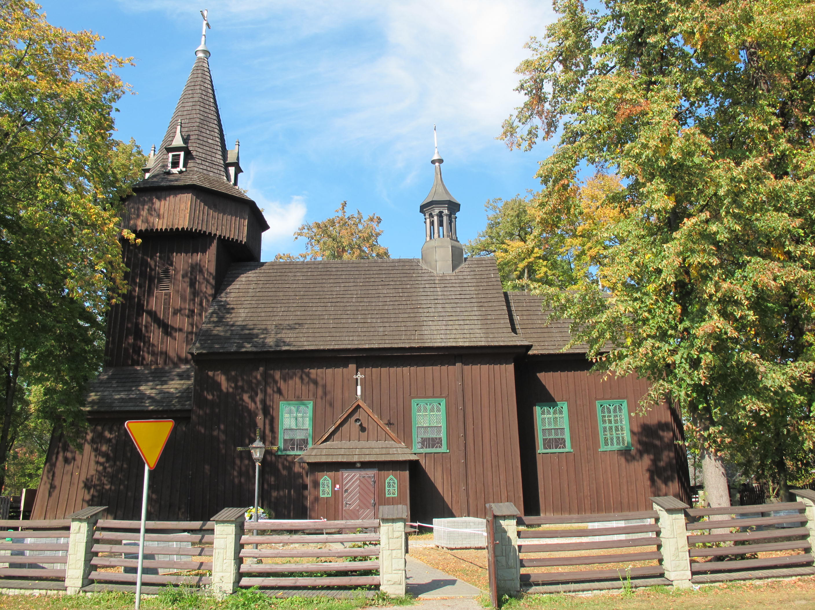  Palczowice, dz. nr 362, centrum wsi. |  |  | 4. Adres  32-640 Palczowice  dz. nr 362
5. Przynależność administracyjna

Województwo MAŁOPOLSKIE

Powiat OŚWIĘCIMSKI

Gmina ZATOR

6. Formy ochrony

REJESTR ZABYTKÓW
A-113 z 28.02.1969
aktualny nr
A-967/M

7. Opracowanie karty (autor, data i podpis)

Andrzej Siwek, 28.10.2011.

